Все о пенобетоне!!!
Энергосбережение, экономия энергоносителей - проблемы мирового масштаба. Их решают за счет использования энергосберегающих технологий и материалов. Поэтому во всем мире уже давно строят из материалов, здания из которых требуют минимальных затрат на обогрев и кондиционирование.

Один из лучших способов зимой сохранить в доме тепло, а летом
- прохладу - построить его из пенобетонных блоков, произведенных заводом "Аякс-Универсал". Пеноблоки - это прогрессивный строительный материал с обширной сферой применения, который используют в качестве универсального стенового материала в зданиях любой этажности с несущим каркасом. Главное
- подобрать пенобетон требуемой плотности. Все необходимые рекомендации по выбору этого замечательного материала и сам пенобетон плотностью 500 кг/м³ и прочностью на сжатие В2 предлагает завод "Аякс-Универсал". Благодаря пористой структуре пенобетон обладает отличными теплоизоляционными свойствами. Стена из пеноблоков толщиной 30 см по теплоизоляционным качествам заменяет 80-90 см кирпичной кладки! При этом здание из пенобетона не требует дополнительной наружной и внутренней теплоизоляции. Согласитесь, что лучше сразу строить из теплых материалов, чем потом утеплять холодные здания. В доме из пенобетона, как в термосе: тепло зимой и прохладно летом. Естественно, затраты на отопление и кондиционирование
уменьшаются вдвое! Экономить средства заказчика пенобетон начнет уже на стадии возведения здания: строительство с использованием пеноблоков обойдется существенно дешевле по сравнению с другими материалами благодаря уменьшению трудоемкости кладки стен. Благодаря ровной поверхности блоков от завода "Аякс-Универсал" ни снаружи, ни внутри стенам не требуется оштукатуривание: достаточно только зашпаклевать их и облагородить любым отделочным материалом по желанию заказчика. Специалисты, читающие эти строки, сразу же понимают всю выгоду стенового материала, не требующего затрат на штукатурные работы.
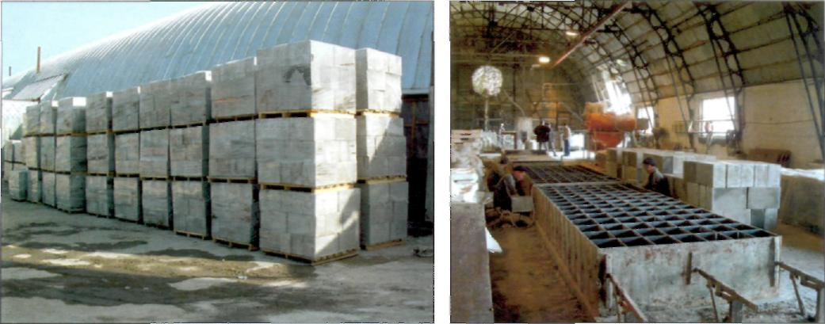
Немаловажный аспект - экологический. Микроклимат в помещениях такой же, как и в деревянных домах - стены "дышат". Но в отличие от дерева пенобетон не подвержен влиянию времени. Еще одно преимущество пенобетона: он удобен в обработке. Блоки хорошо пилятся и сверлятся, а элементы отделки легко крепятся к нему.
Пенобетон и блоки из него благодаря своим прекрасным конструкционным, тепло- и звукоизоляционным качествам и экономическим
показателям становятся все более и более востребованными. Еще одно важное для нашей страны преимущество пенобетона: его использование в строительстве особенно актуально в районах с высокой сейсмической активностью, поскольку позволяет существенно уменьшить вес сооружений без ущерба их прочностным характеристикам.
Поры у пенобетона замкнутые. Благодаря этому он устойчив к переменному замораживанию, оттаиванию, а это придает ему высокую морозоустойчивость. Стабильность плотности и прочности блоков гарантируется технологией и высокоточным оборудованием. В ассортименте завода есть пенобетон плотностью от 400 до 600 кг/м³, , а на заказ завод может изготовить пенобетон любой требуемой плотности - от 300 до 1200! Заказчику остается только выбрать пенобетон требуемой плотности и уже сегодня начать возводить надежные, теплые и красивые дома из строительного материала XXI века.
г. Бишкек, ул. Ахунбаева, 98/1, тел.: (0312) 547457, (0555) 755702.

